1. z变换留数法：先求导最后代数

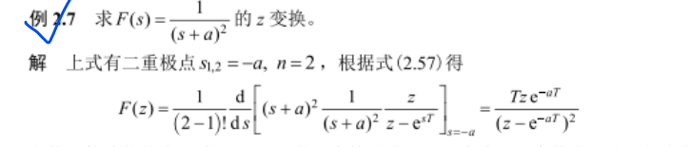

1. z反变换留数法：区分分子有无z公因子，如果没有需要单独考虑k=0时引入零极点的情况

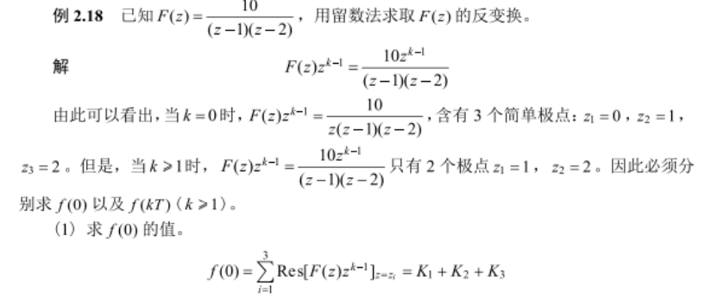

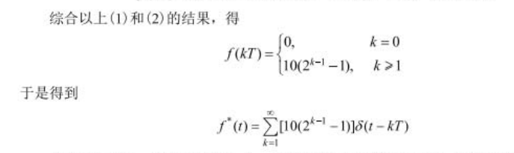

1. 复域位移定理：

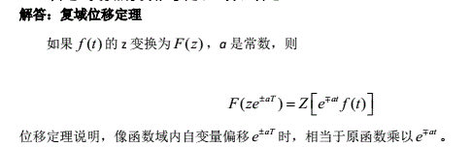

1. 
2. 脉冲传递函数的推导要找到采样开关表达式，且顺着写是有方向性的
3. WB(z)+We(z)=1
4. 采样周期T与**稳定性**：

ZOH导致，稳定性与被控对象本身K和采样周期有关。闭环传函WB(z)—特征方程—z域极点分析可以看出

Rauth判据引入双线性变换z=（**1+**Tw/2）/（**1-**Tw/2），降序排列

Jury判据升序排列， $bk= \left|\begin{matrix}a0 & an-k \\ an & ak\end{matrix}\right|$，稳定条件：

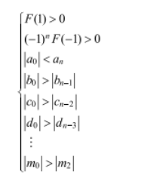

1. 采样周期与稳态误差：

稳态误差e1=1/1+Kp，Kp=limWk(z)；

e2=1/Kv，Kv=lim(z-1)Wk(z)/T；

e3=1/Ka，Ka=lim(z-1)2Wk(z)/T2；

使用哪个稳态误差判断稳定性是由输入来定的！